Аналитическая справка
по результатам анкетирования

Методика: Анкета для диагностики потребности обучающихся в услугах дополнительного образования
Сроки проведения анкетирования: 4-10 октября 2023 г.
Цель: определить потребности обучающихся в дополнительном образовании.
Участники анкетирования: обучающиеся, в количестве 58 человек с 5 по 11 классы.
Результат анкетирования представлен в диаграммах.
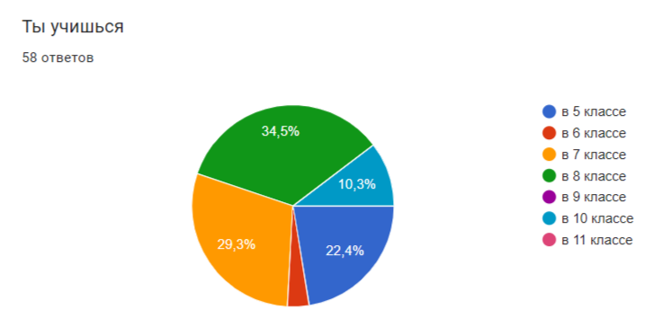

В 5 классе - 13 чел., в 6 - 2 чел., в 7 - 12 чел., в 8 - 20 чел., в 9 - 0 чел., в 10 - 6 чел., в 11 - никто.
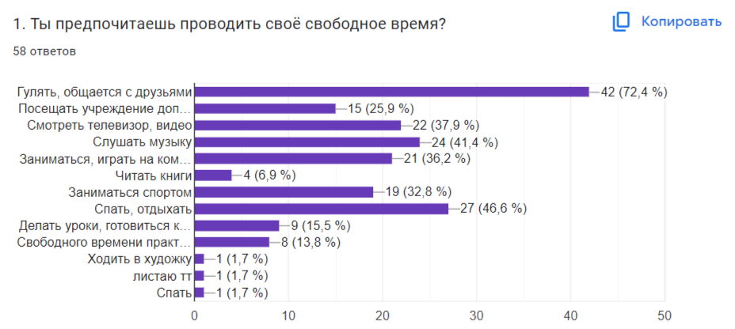
Основные интересы своих детей (совпадает с мнением родителей) - это прогулки, общение с друзьями (42 чел.). На втором месте – спать, отдыхать. На третьем – слушать музыку, затем смотреть телевизор, играть на компьютере. Лишь на 7 месте - посещение учреждений дополнительного образования (15 чел./26%).
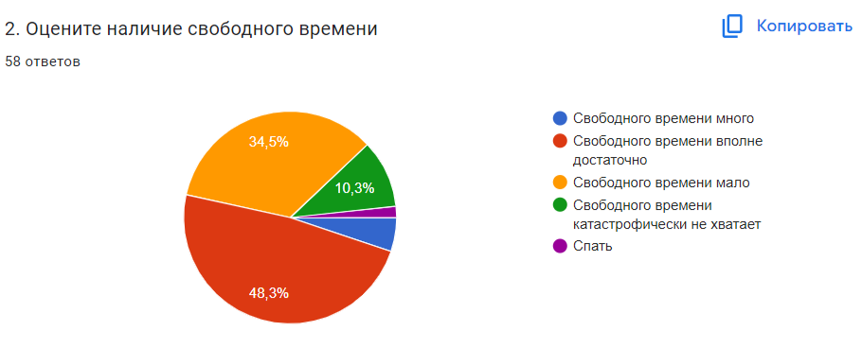
Большинство опрошенных обучающихся (48,3%) считают, что у них вполне достаточно свободного времени. Однако, 34,5% считают, что свободного времени мало.
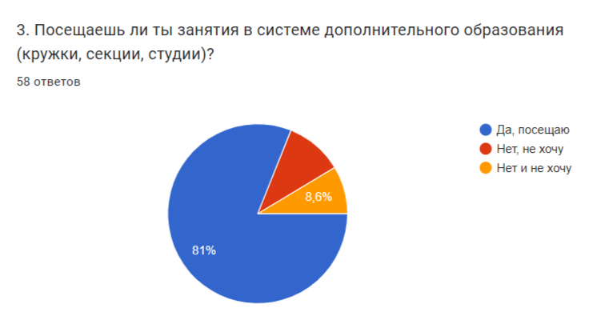
На третий вопрос большинство ребят (81%) ответили, что уже посещают кружки и секции. И 19% не посещают, и не хотят посещать.

4 вопрос показал, что 21 ребенок посещает по одному кружку или секции, у 17 детей два-три кружка, и 8 человек три и более кружка.

5 вопрос о том, где дети непосредственно занимаются. Большинство опрошенных ребят сказали, что занимаются боксом (10 чел.), 4 чел. Посещают музыкальную школу, 3 чел. занимаются вольной борьбой, 2 чел. Ходят в художественную школу.
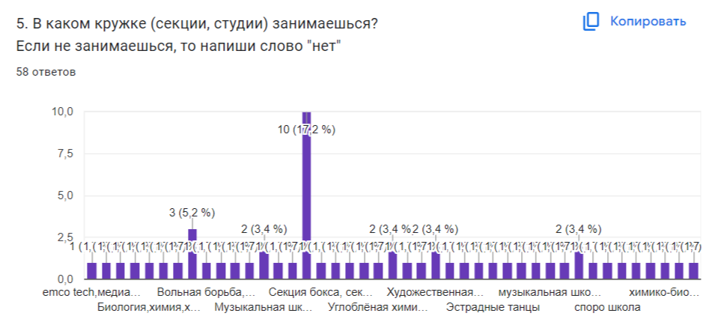
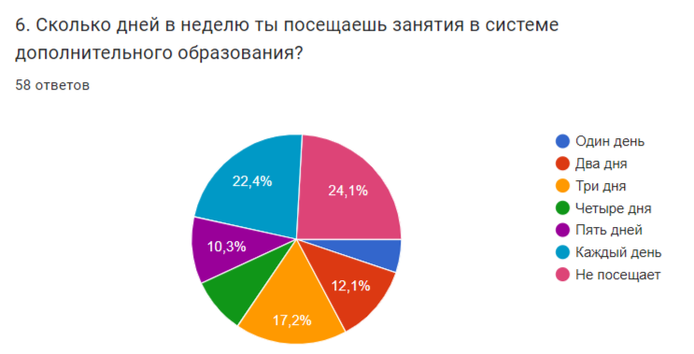
24,1% не посещают занятия дополнительного образования, 22,4% опрошенных показали, что занимаются ежедневно, 17,2% занимаются три раза в неделю. 12,1% - два раза в неделю, 10,3% - пять раз в неделю.
Ответы родителей по этому вопросу разнятся. Потому как опрошенные дети и опрошенные родители скорее всего из разных семей.
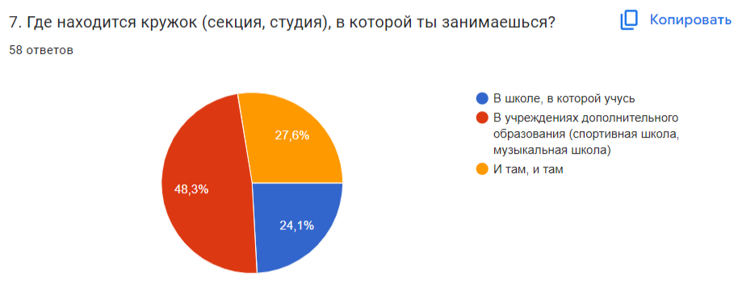
Примерно одинаково ответили и дети, и родители на 7 вопрос. Большинство ребят посещают учреждения дополнительного образования. Часть из них ходит в школу на кружки и секции. И примерно треть опрошенных ходит и туда, и туда.

38 детей (65,5% опрошенных) сказали, что они сами выбирали, где будут заниматься. 5 человек (8,6%) пошли за компанию с другом, и столько же человек записали в кружок родители.

На вопрос: “Почему ты не занимаешься в системе дополнительного образования?” 20,7% (12 чел.) ответили, что нет кружков, которые были бы им интересны. 20,7% (12 чел.) сказали, что у них нет свободного времени. 13,8% (8 чел.) сказали, что им это не нужно. Остальные ответили, что уже занимаются.
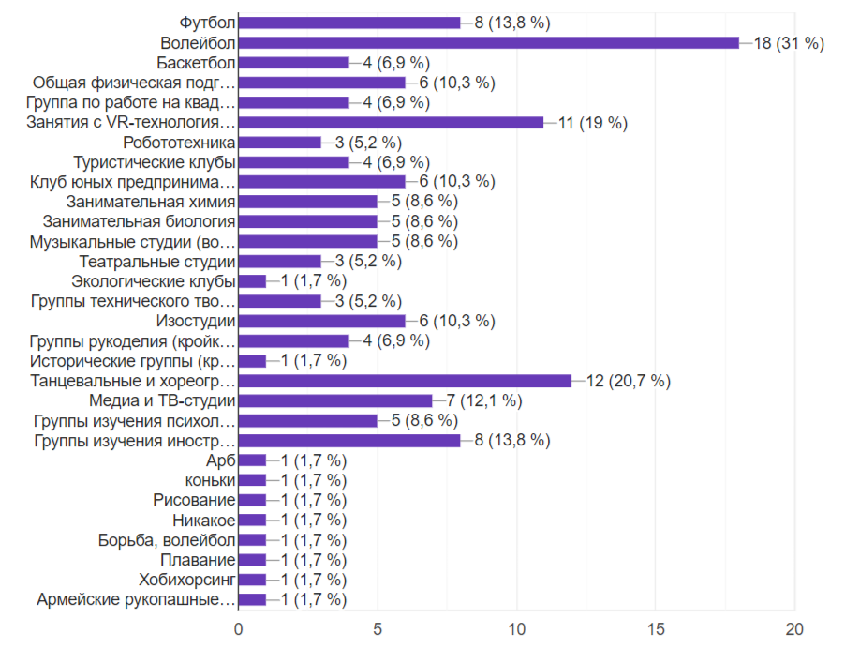
Большинство детей (как и родителей) хотят, чтобы их дети посещали спортивные секции, творческие, компьютерные и группы изучения иностранных языков. Их интересуют различные направления. Надо лишь увлечь их этим, в хорошем смысле этого слова «заразить».

Самый интересный предмет у детей - биология, химия и литература.
Но на вопрос «Хотел бы ты дополнительно заниматься по интересующему тебя предмету?» лишь треть опрошенных ответила: «да». При этом 43,1% ответили «нет», 19% - уже занимаются. Остальные ответы нейтральные.
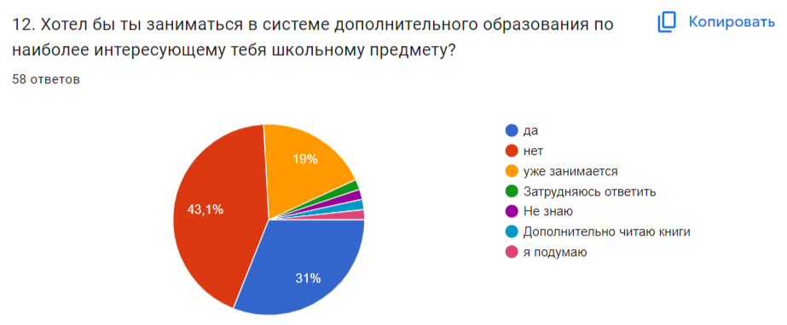
Вывод: мнение детей и родителей, прошедших анкету, не всегда совпадают. Большинство опрошенных детей занимаются в системе дополнительного образования. В основном их интересы удовлетворены, за счет учреждений дополнительного образования. И дети, и родители хотят, чтобы их дети занимались в спортивных секциях, творческих коллективах, занимались компьютерными технологиями и иностранными языками. Выбор кружка или секции остается за самим ребенком.

Рекомендация: Учесть ответы детей при формировании дополнительного образования в школе.

Заместитель директора по ВР Г.Е.Рейхман

